« Sortons au théâtre » continue pour sa saison 2025-2026 à proposer aux élèves volontaires des spectacles en soirée.
Le 2e spectacle proposé au Théâtre de Bourg en Bresse s’intitule « Richard III » le jeudi 23 avril à 20h.
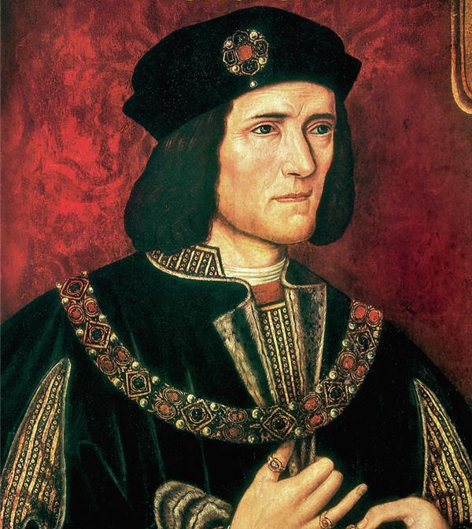
Présentation du spectacle

Un spectacle grand format avec 1 comédien, 3 danseurs et 23 marionnettes. Plongez dans l’ascension folle d’un tyran. Un spectacle captivant sur le pouvoir ! Une mise en scène marionnettique du chfe-d’œuvre intemporel de William Shakespeare.
Richard III, c’est l’ascension fulgurante et la chute spectaculaire d’un monstre : Richard de Gloucester. Cet être difforme et inachevé est prêt à tout pour parvenir à ses fins et prendre le trône d’Angleterre. Ce prodigieux tacticien, ce brillant manipulateur excelle dans les luttes d’influence et les jeux de pouvoir : il a toujours un coup d’avance ! Mais une fois tout là-haut, et enfin devenu Richard III, il est rongé par la folie et la peur.

Si vous êtes intéressé(e), 20 places sont disponibles au prix de seulement 2 euros par élève (grâce à la participation du FSE) ! A vous de rapporter à M. Zayonnet le coupon ci-dessous, accompagné de 2 euros, d’ici vendredi 3 avril.
_ _ _ _ _ _ _ _ _ _ _ _ _ _ _ _ _ _ _ _ _ _ _ _ _ _ _ _ _ _ _ _ _ _ _ _ _ _ _ _ _ _ _ _ _
Je soussigné(e) __________________________________________________,
responsable légal de ______________________________________________, classe de __________ :
accepte que mon enfant vienne assister au spectacle « Richard III » le jeudi 23 avril à 20h au théâtre de Bourg-en-Bresse. Je m’engage à venir le chercher à la fin du spectacle (environ 21h45).
Signature

« Sortons au théâtre » continue pour sa saison 2025-2026 à proposer aux élèves volontaires des spectacles en soirée.
Le 2e spectacle proposé au Théâtre de Bourg en Bresse s’intitule « Richard III » le jeudi 23 avril à 20h.
Présentation du spectacle

Un spectacle grand format avec 1 comédien, 3 danseurs et 23 marionnettes. Plongez dans l’ascension folle d’un tyran. Un spectacle captivant sur le pouvoir ! Une mise en scène marionnettique du chfe-d’œuvre intemporel de William Shakespeare.
Richard III, c’est l’ascension fulgurante et la chute spectaculaire d’un monstre : Richard de Gloucester. Cet être difforme et inachevé est prêt à tout pour parvenir à ses fins et prendre le trône d’Angleterre. Ce prodigieux tacticien, ce brillant manipulateur excelle dans les luttes d’influence et les jeux de pouvoir : il a toujours un coup d’avance ! Mais une fois tout là-haut, et enfin devenu Richard III, il est rongé par la folie et la peur.

Si vous êtes intéressé(e), 20 places sont disponibles au prix de seulement 2 euros par élève (grâce à la participation du FSE) ! A vous de rapporter à M. Zayonnet le coupon ci-dessous, accompagné de 2 euros, d’ici vendredi 3 avril.
_ _ _ _ _ _ _ _ _ _ _ _ _ _ _ _ _ _ _ _ _ _ _ _ _ _ _ _ _ _ _ _ _ _ _ _ _ _ _ _ _ _ _ _ _
Je soussigné(e) __________________________________________________,
responsable légal de ______________________________________________, classe de __________ :
accepte que mon enfant vienne assister au spectacle « Richard III » le jeudi 23 avril à 20h au théâtre de Bourg-en-Bresse. Je m’engage à venir le chercher à la fin du spectacle (environ 21h45).
Signature

